**BỆNH ÁN NỘI KHOA**

I - HÀNH CHÍNH

Họ và tên: TRẦN THỊ THANH TUYỀN Tuổi:47

Giới tính: Nữ.

Nghề nghiệp: thợ may

Địa chỉ: 20/9 ẤP TÂN PHÚ 2, Phường Tân Bình, Thành phố Dĩ An, Bình Dương

Nhập viện lúc: 8 giờ 28/05/2022

Giường phòng 7 khoa nội thần kinh BV ĐHYD

II - LÝ DO NHẬP VIỆN: Chán ăn

III - BỆNH SỬ

* Cách nhập viện 7 ngày, bệnh nhân ăn kém, cử ăn không giảm (bệnh nhân ăn khi đói), nhưng lượng thức ăn mỗi cử ít hơn nửa chén, chỉ ăn cháo, tình trạng không thay đổi cho đến ngày nhập viện, bệnh nhân sụt 2kg. Bệnh nhân than khát nước, uống nước nhiều với lượng 2-3 lít/ngày kèm với tình trạng tiểu nhiều, không rõ lượng nhưng nhiều hơn so với bình thường*.* Bệnh nhân có buồn nôn, nôn 2 lần ra thức ăn, không lẫn máu. Bệnh nhân có tiểu gắt kèm đau âm ỉ vùng hạ vị, bệnh nhân có uống 1 lần thuốc không rõ loại điều trị nhiễm trùng tiểu nhưng tình trạng không giảm. Cách nhập viện 5 ngày, bệnh nhân ngưng thuốc chích mixtard,. Trong quá trình bệnh, bệnh nhân không có tiểu máu, tiểu mủ, không sốt, không đau hông lưng, không phù, không khó thở
* Tình trạng lúc nhập viện:

Sinh hiệu: mạch: 112 lần/phút

Huyết áp: 110/60 mmHg

Nhiệt độ 37 oC

Nhịp thở: 18 lần/phút

SpO2: 98%

Chiều cao: 160 cm

Cân nặng: 62 kg

BMI: 24.22

Bệnh nhân tỉnh, tiếp xúc tốt

Da niêm nhợt, khô

Không phù, không xuất huyết da niêm

Mất nước mức độ trung bình (mạch nhanh, huyết áp giảm, niêm khô)

Tim đều, phổi không ran, bụng ấn đau nhẹ vùng hạ vị

Lỗ mở hậu môn không sưng đỏ, ra phân vàng

Cổ mềm, không yếu liệt

*Diễn tiến lâm sàng:*

Chủ nhật 29/05: Bệnh nhân không sốt, không khó thở, không đau ngực ăn uống được. Tiểu khá 1000ml . Bệnh nhân tỉnh, tiếp xúc tốt. Đường huyết mao mạch 0h: 28 mmo/l; 6h30: 23 mmol/l; 11h: 27.5 mmol/l; 16h: 19.5 mmol/l; 18h: 31.6 mmol/l; 21h: 29.7 mmol/l

*Các điều trị sau nhập viện:*

| Thứ 7 28/05 | 1) Meropenem (Mizapenem 0,5g), 1 Lọ Natri Clorid 0.9% 100ml FKB, 1 Chai1 lầnTối, Truyền tĩnh mạch, 20 Giọt/phút, Meropenem (Mizapenem 0,5g) - 20 giọt/phút, Natri Clorid 0.9% 100ml FKB - 20 giọt/phút- NaCl (Natri Clorid 0.9% 500ml Allomed), 01 Túi1 Túi x 1 truyền tĩnh mạch, Tối (20 giọt/phút)- Glucose 5% 500ml FKB, 01 Chai1 Chai x 1 truyền tĩnh mạch, Tối (Truyền khi ĐH <350 mg/dL)- Amlodipin (Cardilopin 5mg), 01 Viên1 Viên x 1 uống, Tối sau ăn- Atorvastatin (Lipvar 20mg), 01 Viên1 Viên x 1 uống, Tối sau ăn- Clopidogrel (Ridlor 75mg), 01 Viên1 Viên x 1 uống, Tối sau ăn- Bisoprolol Fumarat (Bisoprolol 2.5mg Tablets Stella), 01 Viên1/2 Viên x 1 uống, Tối dư 1/2 viên 28/5 |
| --- | --- |
| Chủ nhật 29/05 | 2) Meropenem (Mizapenem 0,5g), 1 Lọ Natri Clorid 0.9% 100ml FKB, 1 Chai2 lầnMỗi 12 giờ, Truyền tĩnh mạch, 20 Giọt/phút, Meropenem (Mizapenem 0,5g) - 20 giọt/phút, Natri Clorid 0.9% 100ml FKB - 20 giọt/phút- Insulin (Novomix 30 Flexpen 100U/ml 3ml), 01 Bút16 đơn vị x 3 tiêm dưới da trước ăn 30 phút (sáng, trưa, chiều)- Amlodipin (Cardilopin 5mg), 01 Viên1 Viên x 1 uống, Sáng sau ăn- Atorvastatin (Lipvar 20mg), 01 Viên1 Viên x 1 uống, Sáng sau ăn- Clopidogrel (Ridlor 75mg), 01 Viên1 Viên x 1 uống, Sáng sau ăn- Bisoprolol Fumarat (Bisoprolol 2.5mg Tablets Stella), 0 Viên1/2 Viên x 1 uống, Sáng |

IV - TIỀN CĂN

**1/ Bản thân**

1. Nội khoa:

Đái tháo đường 9 năm đang điều trị Mixtard 30 sáng 26, chiều 30, không đi khám định kì, tự mua thuốc theo toa

Tăng huyết áp đang điều trị Lisinopril 10mg, uống ½ viên/ngày, huyết áp thường ngày 140 mmHg

Nhồi máu cơ tim đã đặt stent tháng 8/2020, đang điều trị Clopidogrel 75 mg 1 viên/ngày, Rosuvastatin 20 mg 1 viên/ngày, Bisoprolol 5 mg ½ viên/ngày

1. Ngoại khoa:

K đại tràng chậu hông pT4aN1M1 di căn gan, đã phẫu thuật cắt trước, hóa trị

Tắc ruột do ung thư di căn ổ bụng, xâm lấn miệng nối đại tràng chậu hông-trực tràng, đang hóa trị

Thận trái ứ nước độ I, hẹp niệu quản đã đặt JJ 2 bên

1. Thói quen - Dị ứng

* Không uống rượu bia
* Không hút thuốc lá
* Không ghi nhận tiền căn dị ứng thuốc, thức ăn

**2/Gia đình**

Chưa ghi nhận bệnh lí

V - LƯỢC QUA CÁC CƠ QUAN (8h ngày 30/05/2022 – Sau NV 3 ngày)

* Tim mạch: không đau ngực, không hồi hộp, không đánh trống ngực
* Hô hấp: không ho, không khó thở
* Tiêu hoá: thèm ăn trở lại, không đau bụng, không buồn nôn, không nôn, không tiêu chảy
* Tiết niệu: còn đau âm ỉ hạ vị, nước tiểu trong, lượng 3100 ml/ngày, uống 3300 ml/ngày
* Thần kinh: không nhức đầu, không chóng mặt.
* Cơ xương khớp**:** không bình thường
* Không phù
* Không chảy máu răng, không chảy máu mũi.

VI - KHÁM LÂM SÀNG: (8h ngày 30/05/2022 - sau NV 3 ngày)

**A) Tổng quát**

* BN tỉnh, tiếp xúc được.
* Sinh hiệu:

NĐộ: 37 oC

Mạch:88 lần/phút

HA: 120/60 mmHg

Nhịp thở 22 lần/phút

* Niêm nhạt, môi không khô, lưỡi không dơ.

~~-~~ Không phù

- Hạch ngoại biên không sờ chạm.

1. **Khám cơ quan**

**1. Đầu mặt cổ**

- Cân đối, không biến dạng

- Khí quản không lệch

- Tuyến giáp không to

- TMCN/45 (-)

**3. Lồng ngực**

- Cân đối, di động đều theo nhịp thở, không sẹo, không dấu sao mạch

- Tim: mỏm tim KLS V đường trung đòn T, diện đập 1x1 cm, T1 T2 đều rõ tần số 80 l/ph, không âm thổi

- Phổi: Không rale, rì rào phế nang êm dịu 2 phế trường

**4. Bụng**

- Bụng mềm, rốn lõm, di động đều theo nhịp thở, nhiều sẹo mổ cũ, lỗ mở hậu môn không sưng đỏ, ra phân vàng

- Nhu động ruột 5 l/ph

- Bụng ấn đau hạ vị

- Gan lách không sờ chạm, không có cầu bàng quang

- Thận: rung thận (-), chạm thận (-)

**5. Cơ xương khớp:**

- Sức cơ 5/5, không giới hạn vận động

- Sưng đau khớp bẹn và gối T, hạn chế cử động.

**6. Thần kinh**

- Cổ mềm, không dấu thần kinh khu trú

VII - TÓM TẮT BỆNH ÁN

Bệnh nhân nữ, 47 tuổi, nhập viện do chán ăn, qua hỏi bệnh thăm khám ghi nhận:

* Triệu chứng cơ năng

- Chán ăn, buồn nôn, nôn

- Khát nhiều, uống nhiều, tiểu nhiều, sụt 2 kg/7ngay, tự ý ngưng chích Insulin mixtard 5 ngày

- Tiểu gắt, đau âm ỉ hạ vị

* Triệu chứng thực thể

- Mất nước mức độ nhẹ

- Niêm nhạt

- Ấn đau hạ vị

* Tiền căn

- Đái tháo đường type 2 đang chích Mixtard

- Tăng huyết áp

- Nhồi máu cơ tim đã đặt stent

- Đang đặt sonde JJ niệu quản 2 bên

- K đại tràng chậu hông tái phát, đang hóa trị

VIII - ĐẶT VẤN ĐỀ

1. Tăng đường huyết
2. Mất nước mức độ trung bình
3. Nhiễm trùng tiểu dưới
4. Thiếu máu mạn
5. Đái tháo đường type 2
6. Tăng huyết áp/
7. Nhồi máu cơ tim đã đặt stent (2018)
8. K đại tràng chậu hông (2019) đã phẫu thuật…, hóa trị 17 lần, tái phát (3/2022),...

IX - CHẨN ĐOÁN

**CĐSB:** Tăng đường huyết nhiễm ceton máu - ĐTĐ 2, YTTĐ:nhiễm trùng tiểu dưới + ngưng insulin - tăng huyết áp/ nhồi máu cơ tim đã đặt stent - K đại tràng chậu hông tái phát, đang hóa trị…

**CĐPB:** Tăng đường huyết tăng áp lực thẩm thấu kèm nhiễm trùng tiểu dưới, thiếu máu mạn do dinh dưỡng kém trên bệnh nhân đái tháo đường type 2/tăng huyết áp/ nhồi máu cơ tim đã đặt stent/K đại tràng chậu hông tái phát, đang hóa trị

X - BIỆN LUẬN

1. Tăng đường huyết

- Bệnh nhân đái tháo đường type 2, ngừng chích insulin 5 ngày, kèm các triệu chứng cơ năng của tăng đường huyết như uống tiểu nhiều, sụt cân rõ, tuy nhiên không phù hợp ở triệu chứng chán ăn. Về triệu chứng thực thể, bệnh nhân có tình trạng mất nước mức độ trung bình (mạch nhanh, huyết áp giảm, niêm khô)

- Chán ăn, buồn nôn, nôn là các triệu chứng của nhiễm ceton máu, tuy nhiên bệnh nhân chưa có dấu hiệu của nhiễm toan chuyển hóa

→ Tăng đường huyết nhiễm ceton máu, đề nghị đo đường huyết tĩnh mạch, đo ceton máu, nước tiểu, khí máu động mạch, đo áp lực thẩm thấu máu

1. Mất nước mức độ trung bình

- Bệnh nhân có tình trạng tiểu nhiều, mạch nhanh, hạ huyết áp

1. Nhiễm trùng tiểu dưới

- Bệnh nhân có tiểu gắt kèm đau âm ỉ hạ vị

1. Thiếu máu mạn

- Bệnh nhân có da niêm nhạt kèm không có ổ xuất huyết cấp tính

XI - ĐỀ NGHỊ CLS

1. CLS chẩn đoán: Đường huyết tĩnh mạch, đo ceton máu, nước tiểu, khí máu động mạch, đo áp lực thẩm thấu máu, công thức máu, tổng phân tích nước tiểu, soi tươi nước tiểu, cấy nước tiểu, đo Natri/Cre niệu, siêu âm bụng
2. CLS chẩn đoán biến chứng: BUN, Cre, điện giải đồ, ECG
3. CLS theo dõi: Theo dõi đường huyết mao mạch

XII - BIỆN LUẬN CLS

* 1. **ECG:**
  2. **Sinh hóa máu :**

| 09/05 |  |
| --- | --- |
| 28/05 |  |
| 29/05 |  |
| 30/05 |  |

→ Tổn thương thận cấp giai đoạn 3 nghĩ trước thận diễn tiến nặng dần có biến chứng tăng kali máu, tăng đường huyết tăng áp lực thẩm thấu, nhiễm ceton máu, giảm HCO3- (toan chuyển hóa???)

* 1. **Công thức máu**

| 09/05 |  |
| --- | --- |
| 28/05 |  |
| 29/05 |  |
| 30/05 |  |

→Thiếu máu hồng cầu nhỏ nhược sắc mức độ nặng

* 1. **Tổng phân tích nước tiểu**

| 28/05 |  |
| --- | --- |
| 29/05 |  |
| 30/05 |  |

→Nhiễm trùng tiểu dưới, có glucose trong nước tiểu

1. **Hình ảnh học**

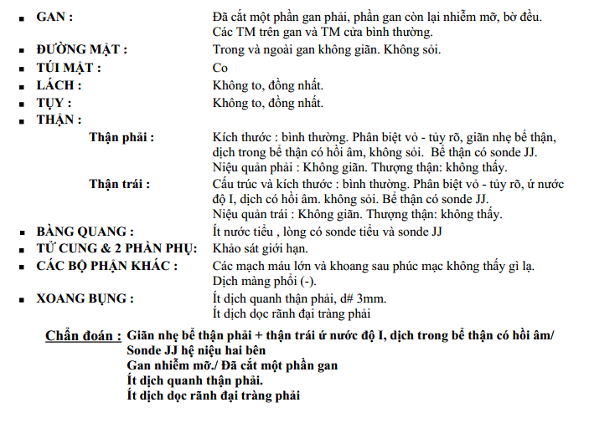

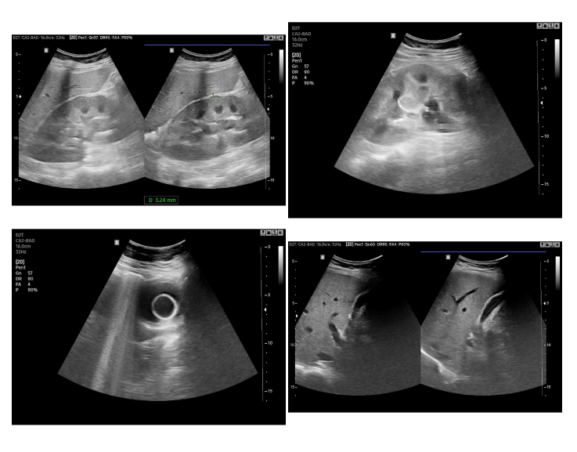

XIII: CHẨN ĐOÁN XÁC ĐỊNH: Tăng đường huyết tăng áp lực thẩm thấu kèm nhiễm ceton máu (toan chuyển hóa???) gây biến chứng tổn thương thận cấp giai đoạn 3 nghĩ do trước thận trên bệnh nhân có nhiễm trùng tiểu phức tạp kèm thiếu máu thiếu sắt mạn mức độ nặng trên bệnh nhân đái tháo đường type 2/tăng huyết áp/ nhồi máu cơ tim đã đặt stent/K đại tràng chậu hông tái phát, đang hóa trị

XIV: ĐIỀU TRỊ

Actrapid 10 UI tiêm tĩnh mạch

Calci Gluconate 10% 10ml /ống 2 ống TMC. pha NaCl 0.9% 100ml 1 chai

NaHCO3 1.4 % 1 chai 250 ml truyền tĩnh mạch 30 giọt phút

NaCl 0.9% 1 túi 500 ml 30 giọt/phút

Meropenem 1 lọ 0.5 gram pha NaCl 0.9% 100 ml 1 chai truyền tĩnh mạch

Amlodipine 5 mg 1 viên uống

Artovastatin 20 mg 1 viên uống

Clopidogrel 75 mg 1 viên uống

Metoprolol 50 mg 1 viên uống

XV: TIÊN LƯỢNG.

Xấu